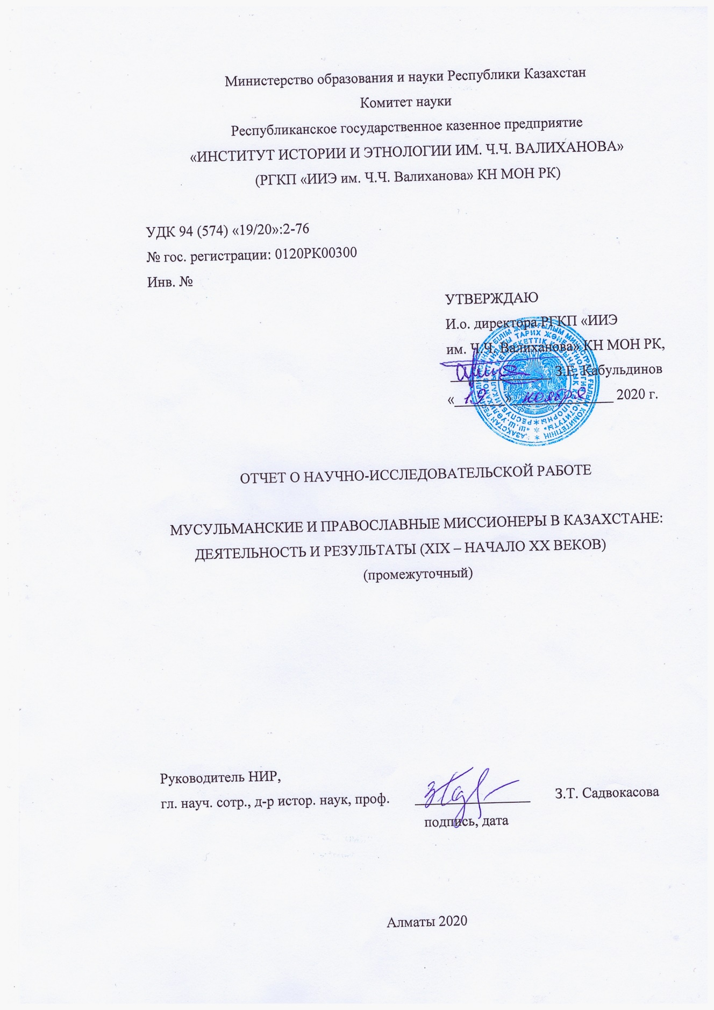
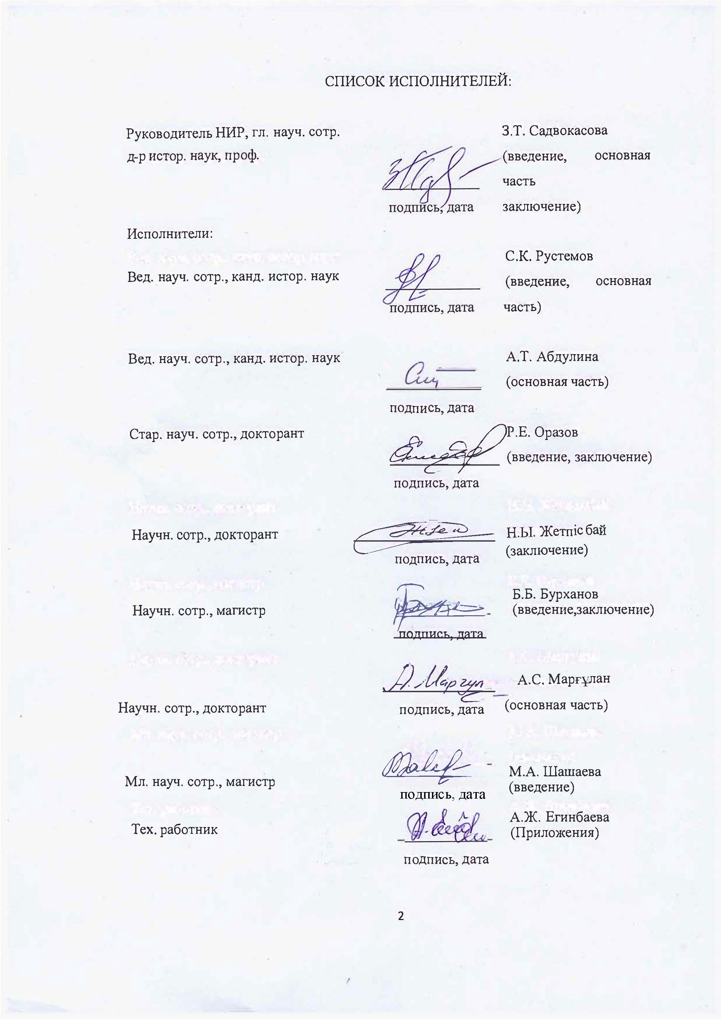

РЕФЕРАТ
Отчет 39 с., 1 кн., 44 источн., 2 прил.
НОВЫЙ ПЕРИОД ИСТОРИИ, РЕЛИГИОЗНАЯ ПОЛИТИКА, ИСТОРИЯ ИСЛАМА, ИСТОРИЯ РПЦ, ИСТОРИЯ РОССИЙСКОЙ ИМПЕРИИ, ПЕРЕСЕЛЕНЧЕСКАЯ ПОЛИТИКА, НОВЫЕ РЕЛИГИОЗНЫЕ УЧЕНИЯ, ВАИСОВСКОЕ ДВИЖЕНИЕ, РЕЛИГИОЗНЫЕ ОБЩЕСТВА
Объектом исследования является деятельность мусульманских и православных миссионеров в Казахстане вXIX – начале ХХ веков и ее результаты.
Цель работы связана с современной пропагандой вероучений, не имеющих ничего общего с мировыми конфессиями, и заключается во всестороннем исследовании деятельности миссионеров разного толка (мусульманские ордена Накшбандия, ваисовское движение и т.п.), а также православных проповедников, в том числе, нетрадиционных направлений в XIX – начале XX веков среди населения Казахстана.
Методы исследования. В ходе исследования использованы научные методы: нарративный, сравнительный, типологический, причинно-следственный анализ, системный подход и другие. Методологическую базу проекта составили принципы диалектической взаимосвязи и взаимообусловленности исторических событий, историзма и объективности. Предполагается изучение вопросов деятельности проповедников различных учений и сект, нетрадиционных направлений религий.
Полученные результаты и новизна: были изучены научные труды ученых по изучаемой теме, а также архивные документы ЦГА РК, материалы РГИА (обнаруженные в ходе экспедиций по программе «Архивы -2025»), редкие фонды библиотек и другие, раскрывающие деятельность мусульманских и православных миссионеров в Казахстане в XIX – начале XX веков,
Основные конструктивные и технико-экономические показатели: результаты проекта позволят создать источниковую базу исследования, выявить новые аспекты изучения истории Казахстана периода нового времени, раскрыть историю религиозной жизни Казахстана XIX –XXвв.
Степень внедрения: результаты исследования могут быть использованы при подготовке обобщающих трудов по истории Казахстана, России, а также всемирной истории, религиоведению, философии.
Эффективность: результаты проекта помогут распознать опасность, которую несут современные миссионеры разного толка и противостоять их деятельности.
Область применения: исторические науки.

РЕФЕРАТ
Есеп 1 к., 39 б., 44 дереккөз., 2 қос.
ТАРИХТЫҢ ЖАҢА КЕЗЕҢІ, ДІНИ САЯСАТ, ИСЛАМ ТАРИХЫ, ОПШ ТАРИХЫ, РЕСЕЙ ИМПЕРИЯСЫНЫҢ ТАРИХЫ, ҚОНЫС АУДАРУ САЯСАТЫ, ЖАҢА ДІНИ ІЛІМДЕР, УАИС ҚОЗҒАЛЫСЫ, ДІНИ ҚОҒАМДАР
Зерттеу нысаны: XIX-ХХ ғасырдың басындағы Қазақстандағы мұсылман және православие миссионерлерінің қызметі және оның нәтижелері.
Зерттеу мақсаты: әлемдік конфессияларға қатысы жоқ діни ілімдерді қазіргі заманғы насихаттаумен байланысты және әртүрлі бағыттағы миссионерлердің (Накшбандия мұсылман ордендері, уаис қозғалысы және т.б.), сондай – ақ православ уағызшыларының қызметін, оның ішінде XIX-XX ғғ. басындағы дәстүрлі емес бағыттарды Қазақстанның мұсылман халқы арасында жан-жақты зерттеу болып табылады.
Зерттеу әдістері: Зерттеу барысында ғылыми келесі әдістер қолданылды: нарративті, салыстырмалы, типологиялық, себеп-салдарды талдау, жүйелі тәсіл және басқалар. Жобаның әдіснамалық негізін диалектикалық өзара байланыс және тарихи оқиғалардың өзара шарттылығы, тарихи және объективтілік қағидаттары құрайды, әртүрлі ілімдер мен секталарды уағыздаушылардың қызметі, діндердің дәстүрлі емес бағыттар мәселелері зерттеледі.
Зерттеу нәтижелері және олардың жаңалығы: алғаш рет Қазақстандағы мұсылман және христиан миссионерлерінің XIX – XX ғғ.басындағы қызметін ашатын ҚР ОМАқұжаттары, РГИА материалдары («Архив – 2025» бағдарламасы бойынша экспедициялар барысында табылған) және т. б. зерттелді. Сонымен қатар, ғалымдардың зерттелетін тақырып бойынша ғылыми еңбектері қарастырылды.
Негізгі конструктивтік және техникалық-экономикалық көрсеткіштер: жобаның нәтижелері зерттеудің дереккөз базасын құруға, жаңа уақыт кезеңіндегі Қазақстан тарихын зерттеудің жаңа аспектілерін анықтауға, XIX –XX ғғ. Қазақстанның діни өмірінің тарихын ашуға мүмкіндік береді.
Енгізу дәрежесі: зерттеу нәтижелері Қазақстан, Ресей сондай-ақ дүниежүзілік тарихы, дінтану, философия бойынша жалпылама еңбектерді дайындауда қолданылуы мүмкін.
Тиімділік:жобаның нәтижелері қазіргі заманғы миссионерлердің әртүрлі бағыттағы қауіптерін тануға және олардың қызметіне қарсы тұруға көмектеседі.
Пайдалану саласы: тарих ғылымы

СОДЕРЖАНИЕ

ВВЕДЕНИЕ...........................................................................................................................6
ОСНОВНАЯ ЧАСТЬ..........................................................................................................10
1 Научные публикации и источники по проблеме деятельности православных миссионеров………………………………………………………………………….........…....10
2 Место мусульманской религии и ее служителей в колониальной политике самодержавия …………………………………………………………………………………..17
ЗАКЛЮЧЕНИЕ..................................................................................................................24
СПИСОК ИСПОЛЬЗОВАННЫХ ИСТОЧНИКОВ........................................................26
ПРИЛОЖЕНИЯ……………………………………………………………….………….29
Приложение А Календарный план...................................................................................29
Приложение Б Публикации по проекту (2020 г.)............................................................39

ВВЕДЕНИЕ

Обоснование выбора и направления исследований. Идея проекта заключается в глубоком изучении деятельности миссионеров в Казахстане в XIX - начале XX веков.
В связи со слабой разработкой темы планировались командировки в российские архивы и научные библиотеки, в том числе, в 2020 году. В фондах отложилось множество неизученных документов по теме проекта. Однако в силу сложившихся обстоятельств, а именно в связи с пандемией, командировки в Россию были отменены. Однако, поставленные задачи в календарном плане, исполнителями проекта выполнены, благодаря выявленным ранее документам в ходе экспедиций по Государственной программе «Архивы – 2025», в фондах Центрального Государственного архива РК, научной и национальной библиотеках и другим проектам. Таким образом, указанные материалы были использованы при написании статей для журналов, рекомендованных КОКСОН. Также найдут отражение в сборнике документов в предстоящем году и получат применение в дальнейшей работе.
В большинстве научных трудов по религиозной тематике делается акцент на пропаганду православия среди казахов, с целью увеличения количества подданных царя. Следует заметить, что на деяния миссионеров нетрадиционных направлений ислама и христианства мало обращалось внимания. Более того, имели место секты, братства и другие организации, пытавшиеся влиять на сознание мусульман и православных из числа различных течений христианства.
Актуальность и новизна работы. В Казахстане отсутствуют фундаментальные труды по освещению миссионерской деятельности, в особенности, религиозно-общественных движений: к: мусульманские ордена Накшибанди, ваисовское движение и т.п. Совершенно неизученной является деятельность по распространению религиозных учений, не имеющих ничего общего с традиционным исламом. К примеру, в 1870 году на территории Казахстана проводилась работа по распространению нового мусульманского учения, смысл которого заключался в пожертвовании своего имущества ради спасения души в будущей загробной жизни.
Имеющиеся работы по проблеме миссионерской деятельности православных проповедников в основном связаны с исследованиями ученых постсоветских Республик. Выделим наиболее современные работы [1-22]. В этих трудах конфессиональная политика царизма подвергнута критическому анализу для выявления сущностного характера российской колонизации, ее исторической специфики и в то же время показано сходство с колонизацией Нового Света европейскими державами. Прослеживается политика российского государства по христианизации нерусских народов. Критика реформ самодержавия XIX - начала XX века в религиозной сфере также получила отражение в этих работах исследователей. Возвышая статус русской православной церкви, царское правительство рассчитывало упрочить свое положение. Естественно, другие верования и лица, их исповедовавшие находились в постоянном притеснении со стороны тандема: царизма и русской православной церкви.
Малоизученной является проблема, связанная с мусульманским миссионерством. В силу этого труды по данной тематике представлены в незначительном количестве [23-30]. Более того, упор в них делается на миссионерскую деятельность татарских мулл в российских регионах. Исследуются формы и методы пропаганды ислама среди крещеных татар и соседних местных народов (чуваши, мордва, марийцы и др.), а также казахов. Приводятся познавательные примеры деятельности духовенства в этой области в контексте конфессиональной политики Российской империи. Раскрывается феномен успешной миссионерской деятельности татарского мусульманского духовенства и их последователей как, преодолевая законодательные, административные препятствия, они умело конкурировали с православным духовенством и добивались значительных результатов.
Следует иметь в виду особенности мусульманской пропаганды в отношении народов Кавказа. В этом плане вызывает интерес диссертация С.Р. Жане. Соискатель занималась исследованием распространения и укрепления позиций ислама в Черкесии в 20-60-х гг. XIX века, осуществлявшегося мусульманскими миссионерами из Турции, Северо-Восточного Кавказа и со стороны немногочисленного местного духовенства. Отмечает, что очередное обострение военно-политической ситуации в Черкесии в этот период привело к активизации деятельности миссионеров, через которых различные политические силы продолжили реализацию своих интересов среди адыгов. «В целом, мусульманские миссионеры на Северо-Западном Кавказе преследовали различные цели, выражая интересы двух политических сил в лице Турции и имамата Шамиля. В этом плане ислам стал одним из многочисленных факторов, усложнявших и дробивших освободительное движение адыгов в XIX веке. Исламский фактор также сыграл не последнюю роль в ходе массового вынужденного переселения народов Кавказа с исторической родины в XIX веке» [30, с.207]. Турция была заинтересована в переселения горцев с Кавказа. В качестве основного аргумента активно использовала религиозную пропаганду, призывая горцев отправиться «в мусульманское государство, нежели остаться под покровительством «неверных». Она обещала крестьянам с переселением в «страну зеленого полумесяца» освобождение от крепостной зависимости, используя тезис о том. что согласно Корану, мусульманин не может быть рабом у мусульманина» [30, с.209].
Научная и практическая значимость проблемы: «Мусульманские и православные миссионеры в Казахстане: деятельность и результаты (XIX – начало XX веков)» заключается в том, что она не была отдельным объектом исследования казахстанских историков. До настоящего времени нет фундаментальных трудов по проблеме. Отсутствуют исследования ученых по деятельности мусульманских служителей в деле распространения «новых религиозных учений» среди своих единоверцев.
Новизна проекта заключается в недостаточной изученности личностей, занимающихся пропагандой нетрадиционных направлений религии, их жизни среди иноверцев. В некоторых публикациях отмечается, что официальные миссионеры должны были отличаться примерным поведением, налаживать дружеские связи с нехристианами, устанавливать с людьми отношения, основанные на взаимном уважении и «милосердии». «Он должен приобщаться к культуре и общественной жизни страны, уважать ее национальные и религиозные традиции, отыскивать в них «скрытые зародыши» христианской веры» [18, с.338]. Миссионеры обязаны были знать язык народа, среди которого собирались проводить православную проповедь.
Гипотезы и проекты должны были доказываться и осуществляться на практике. Для улучшения миссионерского дела в России создавались заведения, занимавшиеся подготовкой проповедников православия. В 1889 году в Казани были открыты Всероссийские миссионерские курсы (ВМК), ставшие крупнейшим центром подготовки христианских проповедников для всей восточной части Российской империи. «Основной целью создания данного учебного заведения была подготовка священников-миссионеров для «инородческих» приходов, имеющих добротные знания по истории, этнографии, религиозным верованиям местного населения, основам религиозной полемики, миссионерской деятельности среди религиозных меньшинств» [19, с.75].
Цели и задачи этапа исследований. Целью данного этапа исследования (октябрь-декабрь 2020 г.) является выявление в библиотеках Алматы: Национальной РК и научной АН материала, касающегося деятельности мусульманских и православных миссионеров в Казахстане. Изучение вопроса в научных трудах показало нам слабо раскрытые стороны проблемы. В казахстанской исторической науке данная проблематика получила недостаточно полное освещение, особенно деятельность мусульманских проповедников. Параллельно изучались материалы архивных фондов Центрального Государственного Республики Казахстан, а также Российского Государственного Исторического архивов (обнаруженные в ходе экспедиций по программе «Архивы -2025»), редкие фонды библиотек и другие, раскрывающие деятельность мусульманских и православных миссионеров в Казахстане в XIX – начале XX веков, где были выявлены ряд документов по исследуемой теме. Изучались документы фондов, имеющих косвенное отношение к теме проекта, тем не менее, были обнаружены свидетельства, связанные с деятельностью миссионеров.
Результаты данного этапа исследования были апробированы в одной статье в издании, рекомендованном КОКСОН МОН РК.
Место исследований данного этапа в выполнении НИР.Выполняемые в 2020 г. объемы работ относятся к важной составной части проводимых по проекту исследований. Поэтому, полученные результаты по своей значимости и практической применимости свидетельствуют о достижениях целевых задач 2020 г. Прикладное значение исследования сводилось к тому, что согласно календарному плану 2020 года, его основные результаты были опубликованы, а также использованы в различных областях гуманитарной отрасли.
ОСНОВНАЯ ЧАСТЬ

1 Научные публикации и источники по проблеме деятельности православных миссионеров

При составлении календарного плана работ на 2020 год были предусмотрены изучение трудов и сбор архивных материалов в Центральном Государственном архиве Республики Казахстан, а также подготовка и публикация научной статьи как результат исследования. Предусмотренный этап выполнен полностью. Ниже представлены его результаты.
Раздел календарного плана: Систематизация баз данных. Изучение и анализ историографии, выявление документальных материалов.
Выполненная работа: Проводилась работа по изучению научной литературы по теме проекта, были изучены ряд книг, раскрывающих деятельность православных и мусульманских миссионеров. В работах дается определение миссионерства, освещаются пути привлечения в другую религию, политика самодержавия в религиозной сфере жизни населения Казахстана в изучаемый период и т.д. Выделим некоторые из них.
Миссионерство – одна из форм идеологической экспансии, получившая большое распространение в период колониальных захватов, способствовавшая, укреплению позиций колониальных государств. С миссионерством тесно связана деятельность церкви по распространению религии среди иноверцев, проживающих на захваченных территориях. Миссионеры объединялись в одну организацию, ставили перед собой определенные цели и задачи. В начале ХХ века в мире «существовало 331 миссионерское общество» [20, с.222].
Служители церкви периодически совещались по вопросам привлечения инородцев в православие. Во второй половине XIX века архиепископ Казанский организовал ряд встреч духовенства своей епархии для обсуждения задач обращения в православие инородцев, практиковавших ислам или традиционные религии, - с целью постараться приблизить их к русскому народу. По завершении встреч он обобщил сделанные предложения. «Один священник говорил, что «никакой пользы не будет от пастырских назиданий до тех пор, пока гражданское начальство не принудит силой инородцев изменить свой домашний быт и переделать его на русский строй» [21, с.49]. Другие предлагали ввести обязательные смешанные браки между русскими и представителями других народов. Третьи считали, что следует запретить продажу инородцам определенных типов посуды, «причиной отчуждения русских от инородцев служит их неряшество, потому что они варят и моют белье в одних и тех же котлах» [21, с.51]. Четвертые рекомендовали прекратить торговлю живыми гусями и утками на базарах, поскольку, по крайней мере, один местный народ, чуваши, приносил этих птиц в жертву. Пятые призывали к насильственному переселению крещеных инородцев в русские общины, а язычников и мусульман – в отдаленные районы страны. Как можно заметить, совсем немногое в этих рекомендациях прямо касалось вопросов веры и духовности» [21, с.68]. Одни из них были приняты во внимание, другие были недостаточно обоснованы, третьи в силу нехватки земель для своих родных крестьян посчитали невыполнимыми. Тем более, что переселенческая политика рассматривалась в перемещении в обратном направлении.
Привлекательны были предложения уважаемых и опытных людей в миссионерском деле. Особенно преуспел в нем миссионер, ярый сторонник православия и увеличения числа правоверных среди инородцев Н.И. Ильминский. Его деятельность была тесно связана с образованием инородцев. И главная роль здесь отводилась христианизации через просвещение «туземцев». Гипотеза Ильминского, заключающаяся в том, что учителя, происходящие из коренного населения, больше пригодны для обучения инородцев, была поддержана проповедниками православия. «Формулируя этот принцип заново в 1865 году, ученый писал, что он основан как на этических, так и на лингвистических факторах: 1) на силе единоплеменности: которая привлекает большое доверие и сочувствие народа; 2) на применительности: учитель, вышедший из среды инородцев, по себе знает меру и образ понимания своего племени; 3) туземец в самой дикой родной дебри, в самом необеспеченном и скудном быту, будет чувствовать себя уютно, тогда как для иного человека будет ощутительно и тяжело отсутствие удобств цивилизационной жизни» [21, с. 85].
В книге «Очерки по истории миссионерства русской православной церкви» [13] автор дает анализ работе русской православной церкви с XVII – до начала ХХ веков. В данной работе раскрыта деятельность русской православной церкви в деле распространения своей религии среди соседних народов. В числе их автор выделяет население Сибири, а также тюркские народы, где пытались распространить свое влияние.
В коллективном труде российских историков «Центральная Азия в составе Российской империи» [22] авторы описывают историю завоевания и политику распространения своей власти в Центральной Азии, в том числе, и попытку распространения православия в данном регионе путем открытия школ и строительства церквей.
Тема мусульманского миссионерства слабо освещена в научной литературе. Этим объясняется малочисленность публикаций [23-31]. Среди них больше внимания уделяется повседневной жизни мусульман, влияние на их духовную жизнь татарских мулл [26-29], проводившие миссионерскую работу в российских регионах: Среднем Поволжье, Волго-Камье, Симбирской губернии. В кандидатской диссертации С.Р..Жане мусульманские миссионеры представлены не только выходцами из России, но соискатель указывает и на турецких служителей ислама.[31, с. 173].
В период независимости Казахстана появляются труды, в которых нашли отражение сюжеты взаимодействия местных и центральных органов власти с мусульманскими институтами, влиянии ОМДС на мусульманскую часть населения. В статье П.С.Шаблея, посвященной истории татарской общины Семипалатинска, рассматривается прошлое города. Особое внимание уделено функционированию татарских мечетей, учебных заведений, развитию мусульманской благотворительности, суфизму. Хотя население Семипалатинска имело смешанный этнический состав, вплоть до начала ХХ в. татары составляли здесь почти четверть. Татарские купцы определяли приоритеты развития местной экономики, а в медресе учились студенты из различных регионов Российской империи. «К тому же Семипалатинск был самым крупным центром мусульманской культуры в восточной части современного Казахстана» [23, с.24]. Крупнейший этнограф и религиозный деятель Курбан Али Халиди создал несколько региональных описаний, в которых были освещены вопросы духовной инвеституры мусульманских улемов, взаимоотношения мусульманских институтов с российской администрацией, биографии оренбургских муфтиев [24].
В процессе работы над проектом было обращено внимание на различные документальные материалы. Производился сбор материалов в Центральном Государственном архиве Республики Казахстан, где были изучены десятки дел таких фондов как: 234 – Совет Семиреченского православного братства; 500 – Знаменский собор Томской епархии. Город Семипалатинск; 294 – Военный священник, состоящий при управлении Верненского воинского начальника Туркестанской епархии; 707 – Александро-Невский собор Оренбургской епархии. Город Уральск Центрального Государственного архива РК; 115 – Туркестанский епархиальный комитет по устройству церковного быта переселенцев; 153 – Туркестанский Кафедральный собор и др.
В делах этих фондов встречаются интересные материалы о методах миссионерской деятельности, ранее неизвестные случаи подготовки к крещению, документы, свидетельствующие о безнравственном поведении православных проповедников, вызывающем негативную реакцию паствы и даже возмущение высшего церковного начальства и гражданских чиновников. Приводятся факты о деятельности русской православной церкви в деле распространения христианства, случаи перехода из одной религии в другую, строительство богослужебных заведений, одной из задач которых было проведение миссионерской работы и другие материалы.
Необходимую информацию для нашего проекта содержат фонды, на первый взгляд, не имеющие прямого отношения к теме: 4 – Областное правление оренбургских киргиз; 15 – Семипалатинское областное правление; 25 – Тургайское областное правление; 41 – Верненское уездное управление; 44 – Семиреченское областное правление; 64 – Канцелярия Степного генерал-губернатора; 119 – Туркестанское уездное управление; 369 – Акмолинское областное правление; 374 – Пограничное управление сибирскими киргизами; 583 – Петропавловское уездное управление;
Однако некоторые пункты отчетов привлекают внимание тем, что в них указывается количество крещеных казахов и объяснение причин в случае сокращения численности, привлеченных в лоно православия.
Отчеты генерал-губернаторов, уездных начальников, крестьянских начальников, инспекторов народных училищ, представителей духовенства, письма и корреспонденции известных людей и другие содержат много неизученного материала по различным вопросам религиозной жизни казахского населения, а также деятельности миссионеров. Из содержащихся в отчетах материалов складывается картина состояния просвещения, положения миссионерских школ, отношения к исламу, реакции коренного населения на проводимую политику.
Большое значение придавалось христианизации татар, казахов и других нерусских народов. Для подкрепления проделанной работы по распространению православия необходима была духовная пища в виде противо мусульманской литературы. Администрация Казанской духовной Академии, невзирая на финансовые трудности, стала издавать Миссионерский противо мусульманский сборник.
Его распространение должно было оказать помощь миссионерам в деле притеснения мусульманской религии и создания благоприятных условий для проповедников православия. Уверенность миссионеров в религиозной стойкости русских переселенцев не ослабили даже имевшиеся факты влияния на них местных жителей. Проповедники православия, подтверждая это, продолжали считать, что в душе русские переселенцы остаются верными национальным чувствам.
В связи с этим в «Записке» оправдываются случаи перехода в другие религии и использование в жизни обычаев коренных жителей: «Как не окиргизиться и не обурятиться простому добросердечному русскому человеку, загнанному нуждой, а иногда недоразумением в неизвестную даль, за тысячи верст, где русского ничего нет, кроме имени «Россия» и русского начальства. Если у бедных, разоренных переездом поселенцев, нет священника и церкви, нет русской народной школы, нет даже народа-то русского, а кругом необъятные чуждые русскому человеку пространства, по которым скитаются разные инородцы. Русская натура тягуча в лучшем смысле слова, вполне жизненная: и под киргизским халатом вы видите, сразу распознаете русского человека» [32, с.138].
В то же время наблюдается устойчивая тенденция замолчать либо опровергнуть факты влияния инородцев на русских переселенцев. Статья «С Ленских берегов» Гамова, опубликованная в октябре 1883 года в «Русской мысли», о случаях окиргизивания, обурячивания и объякучивания, вызвала резкую реакцию: «Такое обидное для русского национального чувства нарекание ложно и опровергается русской историей. Русские всегда были превосходные колонизаторы и самые миролюбивые ассимиляторы» [32, с.137]. Это следует понимать так, что обрусение инородцев и влияние на их духовную жизнь кучки переселенцев – это нормальный процесс и объясняется «цивилизаторской» миссией, имеющей прогрессивное значение. Обратное же влияние маловероятно, поскольку является показателем регресса и может отрицательно сказаться на тех же «окиргизившихся» русских переселенцах.
Большие надежды в проведении миссионерской работы возлагались на молодых, обучающихся в духовных семинариях и академиях. Окончившие курсы отличались неплохими знаниями. В процессе учебы они изучали философские, исторические, богословские дисциплины, писали труды по окончании очередного курса, учебного заведения. В Казанской Духовной Академии из работ выпускников формировали в противомусульманский сборник и затем распространяли его в провинциях Российской империи по низкой цене, а порой и бесплатно. Предполагалось в начале, что «расход по печатанию «немедленно будет покрываться выручкою от продажи печатаемых сочинений»[32, с.365].Но в действительности «людей состоятельных, интересующихся миссионерским делом, оказалось очень мало, а люди, настоятельно нуждающиеся в миссионерских сочинениях, каковы священники крещено-татарских и других инородческих приходов не имеют для приобретения их достаточных средств»[32, с.407].
Немало экземпляров миссионерского Сборника распространялись и бесплатно, в виду той пользы, какую он может принести. В 1885 году выслан был один экземпляр по ходатайству губернатора Семиреченской области для библиотеки в Ташкент (и в другие области)»[32, с.457].
Среди распространяемых работ, отрицательно высказывающихся об исламе, к примеру, имеются следующие: «Места Корана, благоприятные для обращения мухаммедан в христианство», «Признаки истинности православного христианства и лживости мухаммеданства» или перевод с английского языка «Что Мухаммед заимствовал из христианства?» [32, с.560]. Следует обратить внимание на то, что авторы сочинений изучили книгу мусульман и на их основе ставят задачу привлечения мусульман в христианство. Перевод же стремится показать, что истинной религией является христианство, остальные же перенимают из него постулаты. Содержание подобных работ оказывали большую помощь миссионерам и церковным служителям в деле пропаганды православия среди иноверцев.
Интересные факты содержат материалы, выявленные в ходе выполнения Государственной программы «Архивы – 2025». Приведем некоторые из них. Политика самодержавия была направлена не только на колонизацию земель, но и на изменение духовной жизни казахского народа. С этой целью шло наступление на его язык и религию. Большое значение для проекта имеют отчеты миссий. В ежегодных отчетах Алтайской и Киргизской миссий Томской епархии имеются подробные сведения о их деятельности. В одном из отчетов отмечается, что усилия миссионеров киргизской миссии встречают препятствия со стороны «близких и родных магометанской среды» [33, с.12]. Особенно это касается женщин, желающих перейти в православие. Тем не менее, в прошедшем году «юная церковь киргизская увеличилась девятью юными членами своими» [33, с.17].
Во всех отчетах обязательным является представление приходов и расходов сумм за год. Так, указывается, на что были потрачены деньги: на содержание миссий, на дело школьного образования инородческих детей, устройство духовных учреждений, разъезды миссионеров, канцелярские товары и т.д.
В Отчете о миссиях Томской епархии Алтайской и Киргизской миссий за 1891 год даются сведения о неблагоприятных условиях, влияющих на работу служителей [34, с.51]. По заявлению Каргинского миссионера вредное влияние оказывают на новокрещенных стана торгаши. «Эти искатели наживы на счет чужого добра с дерзкою наглостью не стесняются открыто вооружать новокрещенных инородцев против миссионера» [34, с.43]. Приводит случай, когда «один смелый и ловкий обманщик торгаш ухитрился продать какому-то простаку инородцу фунт изюму за целых десять рублей, убедив покупателя в том, что это была царская ягода, которую ест один царь, и возбудив в нем, таким образом охоту, во что бы то ни стало отведать этой ягоды» [34, с.45].
Указывает еще на одно обстоятельство, отрицательно сказывающееся на поведение инородцев – это появление русских приисковых рабочих, «составляющих по общему признанию, подонки и отребье сибирского рабочего класса» [34, с.69]. Они заражали инородцев сквернословием, увлекали их к бесшабашной и разгульной приисковой жизни. Подобная нелестная характеристика отдельных представителей пролетариата, почти не встречалась в исторической литературе. В советский период, подобный образ трудящихся масс, вообще не допускался, так как они были передовыми борцами в противостоянии сбуржуазией.
В отчетах содержится немало свидетельств нелегкой жизни неофитов в среде единоверцев. Приняв православие, они порой продолжали выполнять прежние мусульманские обряды, тщательно скрывая свои действия от миссионера. Другие, соглашаясь со словом, идущим от служителя русской церкви, возвращались в родную среду, а миссионеру приходилось говорить о том, что «духовные птенцы улетали в степь» [35, с.9]. Чаще всего поиски их не давали результатов. Даже предписание Степного генерал-губернатора уездным начальникам о принятии энергичных мер по их поиску оказались безуспешными, так как «отыскать 6-7 человек новокрещеных, в необъятной степи, среди сотен тысяч кочевников так же трудно, как трудно найти камешек, опущенный на дно моря» [35, с.14].
В одном из отчетов Киргизской миссии проповедник христианства с сожалением писал, что крещеные киргизы ждали от своего хозяина, уже его единоверца – русского более теплого отношения к ним, в чем глубоко ошибались и вынуждены идти работать к другому.
На страницах российской периодической печати можно познакомиться и с другими сообщениями, так или иначе связанными и с вопросами конфессиональной жизни казахов. К примеру, в газете «Московские церковные ведомости» от 23 июня 1885 года читатели могли узнать о деятельности миссионеров в казахской степи из материала «Киргизы и начало их обращения в христианство» [36].
Выявленные сведения по отчетам миссий, периодической печати представляют собой ценную информацию для проекта. Ведь миссионеры, описывая свою деятельность, анализируют положение дел, обстоятельства, повседневную жизнь инородцев, ищут слабые стороны с тем, чтобы использовать их. Обязательно сравнивают образ жизни кочевника с русским переселенцем, выискивая возможности влияния на него. Нередко миссионеры стараются создать образ коренных жителей, используя довольно негативные выражения. К чести некоторых миссионеров можно отнести редко встречающийся объективный подход в оценке последствий влияния традиций русского быта на инородцев.
2 Место мусульманской религии и ее служителей в колониальной политике самодержавия

Как бы не были индифферентны казахи, исходя из оценок русских чиновников, тем не менее, ислам имел более широкое распространение и поддержку, чем православие. И в этом вопросе складывалась неоднозначная ситуация.
В Казахстане, по сравнению с оседлыми земледельческими Средней Азии, влияние мусульманского духовенства на широкие народные массы было значительно слабеее. Это объясняться рядом своеобразных особенностей Казахстана этого периода. Как известно, в ХVІІ – ХІХ в. в юридическо-правовых отношениях казахов наряду с шариатом, основанным на исламской религии, существовало обычное право казахов – адат. Во всех имущественно-правовых и семейных отношениях казахов эти два вида религиозно-правовых норм находили свое практическое применение. По этому поводу в материалах обследования правовых норм казахов Семиреченской области отмечено: «Юридическая жизнь киргизов Чемолганской волости, как и всех вообще мусульман, определяется, прежде всего, шариатом – письменным законом... Вторым источником, регулирующим их жизнь, является обычай, который, по их мнению, не противоречит постановлениям шариата, дополняет и приспособляет шариатские указания применительно к кочевым особенностям киргизской жизни» [37, л. 10-11].
До середины ХІХ века наравне с исламской религией продолжал существовать шаманизм В отдельных областях влияние шаманизма было даже сильнее, чем ислама. Этим отчасти объясняется то обстоятельство, что в северных и северо-западных областях Казахстана, наиболее удаленных от среднеазиатских очагов ислама, влияние мусульманской религии на широкие народные массы было слабее, чем в южных районах Казахстана, непосредственно граничивших с Бухарой, Хивой и Кокандом.
Слабое внедрение ислама в казахской степи объясняется и другими обстоятельствами. В частности, экстенсивно-пастбищное кочевое хозяйство при постоянных перекочевках не давало возможности, как это было в оседлых районах, строить мечети и медресе.
Под мусульманскими миссионерами мы преимущественно подразумеваем представителей мусульманского духовенства – мулл, ишанов, хазретов, ходжей, ахунов, максумов и тому подобных лиц. В ХІХ веке многие из них занимались распространением ислама в степи, духовными делами, просветительством. В появлении местных представителей духовенства огромную роль сыграли более крупные мусульманские учебные заведения, расположенные в городах Казань, Уфа, Троицк, а также в среднеазиатских городах как Хива, Ургенч, Бухара и др. Многие передовые и яркие представители духовенства являлись воспитанниками именно мусульманских школ и медресе. Обученные в мусульманских центрах на основеисламской религии и овладевшие восточными языками молодые люди – выходцы из казахских степей пользовались огромным авторитетом и уважением в своих родных пенатах. Многие из них создавали за счет общества свои мектебы и медресе и брались за обучение детей в своих аулах. Казахское население с охотой отдавало своих детей учиться в эти школы. Аульные школы, наставниками которых являлись воспитанники крупных мусульманских школ, позже способствовали появлениювидных представителей национальной интеллигенции.
В глазах казахского населения ученый мулла вызывал почет и уважение. Соблюдая обрядности ислама, и вооруженный знаниями, такой мулла мог быть соперником русской власти. О таких личностях в секретном донесении Департамента полиции писалось, что они могли «спокойно конкурировать с русской властью по влиянию в среде населения и является большим ненавистником правительства» [37, л.10]. Российскому правительству нужны были служители ислама, поддерживающие его и восхвалявшие в подготовленных молитвах, деятельность колониальной администрации и царя, не замечающие действий по распространению православия.
Религиозными центрами в южных районах Казахстана были города Туркестан, Аулие-Ата и Сайрам. Здесь готовились кадры исламских проповедников. Кроме того, среди них Туркестан считался святым местом всех правоверных мусульман Средней Азии. В своем рапорте акмолинский уездной начальник писал: «Город Туркестан, считаясь святым местом, населен еще и ходжами.... Близость города Туркестана, а главным образом постоянное сообщение с ними служат главнейшим проводниками мусульманизма» [38, л.15].
К концу ХІХ в. в северных и северо-западных областях Казахстана исламская религия начала охватывать своим влиянием и широкие круги казахских масс. Численно увеличивается количество мусульманских проповедников состоявших главным образом, из ходжей и мулл выходцев из Казани, Бухары и Туркестана. Причину распространения ислама надо искать в самой колониальной политике царизма. Как известно, в первые периоды колонизации края царизм проявил «веротерпимость» по отношению к религии местной знати. Это объяснялось тем, что царизм в своей завовательной политике, опираясь на представителей феодальной верхушки, стремился превратить исламскую религию в орудие колониального закабаления. Почти до середины ХІХ в. царизм широко использовал ислам в своей колониальной захватнической политике. Поэтому всячески поощрялось распространение исламской религии в казахской степи путем построения мечетей и медресе. По этому поводу казахский ученый Ч.Ч. Валиханов писал: «Киргизы, до вступления в русское подданство, были мусульманами только по имени и составляли в магометанском мире особый суннитский раскол. Мусульманские законы никогда не были приняты киргизами и были введены в степь путем правительственной инициативы вместе с прелестами внешних приказов» [39, с. 71-76].
О поощрительной политике царизма по отношению к исламу писали в своих докладных сами чиновники, специально занимавшиеся состоянием ислама в казахской степи. В записке, представленной степному генерал-губернатору указывается: «В начале нашего владычества в степи политические интересы требовали утверждения в киргизском народе и во всей Средней Азии убеждения в неприкосновенности их веры. Эта причина вместе с желанием привлечь на свою сторону ханов, султанов и вообще влиятельных людей степи повела к тому, что на первых порах правительство наше не только оказывало исламизму полную терпимость, но и даже некоторое покровительство» [40, л. 497].
Эту поддержку некоторые видели в документе от 22 сентября 1788 года, когда Екатерина ІІ подписала указ об учреждении в Уфе «Духовного собрания магометанского закона» (Оренбургское магометанское духовное собрание; Муфтият). Но именно через духовное собрание осуществлялся контроль за мусульманскими священнослужителями. Этот орган способствовал проведению политики царского правительства. Собственно, был предпринят первый опыт создания иерархии мусульманских служителей культа. Муфтий (глава Духовного собрания).
После образования религиозного учреждения муфтий (Мухамеджан Хусейнов) активизировал деятельность по распространению своей духовной власти на юге. Уже в 1788 г. он по настоянию уфимских властей послал в Орду (Ханская ставка) письма с поручениями, выступая как «духовный наставник киргиз-кайсацкого народа». В частности, Мухамеджан Хусейнов подчеркивал, что «без воли моей состоящие между вами муллы и народ относительно Алкорана никаких изъяснений сами собой делать не могли» [41, с.40].
На экзаменах в Духовном собрании присваивались степени, общепринятые в исламском мире. Чтобы избежать путаницы в делопроизводстве, правительство стремилось выделить основные звания. Указами Сената от 9 декабря 1835 г. при соборной мечети разрешалось иметь по одному хатыбу и имаму. В функцию хатыба входило произнесение хутбы - речи перед праздничной молитвой, а также торжественной проповеди. Имам выступал как духовный руководитель, глава мусульманской общины. В условиях российской действительности между хатыбом и имамом никаких различий не существовало и поэтому губернские власти при утверждении их в должности часто использовали термин «мулла». Муэдзин исполнял 3 основные обязанности: собирал верующих, призывал имама и объявлял о начале богослужения.
При учреждении Оренбургского магометанского духовного собрания правительство рассчитывало, что оно будет своеобразным посредником между государством и мусульманским населением в области просвещения. Хотя это не получило законодательного оформления, мусульманские школы (мектебы и медресе) попали под юрисдикцию Духовного собрания, которое 24 октября 1817 г. было включено в состав Министерства духовных дел и народного просвещения.
В ведомстве Оренбургского магометанского духовного собрания находились школы грамотности – мектебе и традиционные высшие школы ислама медресе. В начале ХІХ века в крае насчитывалось около 100 школ. Учительские звания носили 1921 человек [41, с. 144].
В большинстве учебных заведений обучение носило религиозно-схоластический характер. Ученики (шакирды) в основном обучались арабскому алфавиту и правильному чтению Корана. «Безусловно, узкая задача мектебов и медресе – подготовка религиозных кадров» [24, с. 179].
Мулл, которых обучали и посылали в казахские аулы, называли указными (татарскими) муллами. Они обеспечивали обучение, религиозные службы в кочевнических общинах. Эти муллы были освобождены от налогообложения.
По мере присоединения к России восточных и юго-восточных областей, населенных мусульманами, власть выработала несколько иной вариант взаимоотношений с мусульманским духовенством, который был применен на Кавказе, в Туркестане и Степном крае. В Степном крае, по Положению 25 марта 1891 г., высшее управление духовными делами принадлежало областной администрации, а местное - муллам, избранным (у казахов) не приходскими обществами, а волостными съездами владельцев кибиток и утвержденными губернаторами. Деятельность духовных лиц была регламентирована лишь в общих чертах (в положении этому вопросу было посвящено всего четыре статьи - ст. 97-100). Законом предусматривалось существование официальных духовных лиц, но их число было ограничено. Муллы, по Степному положению, являлись только верослужителями, поэтому их обязанности и преимущества не были определены (муллы должны были платить подати и повинности наравне с казахами). Кроме того, они были отстранены от рассмотрения брачных и семейных дел, которые решались на основании адата (обычного права мусульман). Действие Степного положения не распространялось на татар в областях, приходы которых подчинялись Оренбургскому магометанскому духовному собранию.
Вопрос о духовной организации мусульман в региональной и общеимперской его постановке в очередной раз был поднят в 1899 году во всеподданнейшем докладе туркестанского генерал-губернатора С. М. Духовского. До этого проблема положения духовенства в Туркестане получила практическое решение в 1880 г., когда (по поводу обращения оренбургского муфтия к Семиреченскому областному правлению за сведениями о существующем духовном устройстве мусульман этого региона) МВД предложило не распространять деятельность Собрания на Туркестанский край. Единственной попыткой регламентировать положение духовенства была деятельность особой комиссии из магометан Туркестана, созванной в 1884 году С. И. Черняевым, которая приспособила его к местным условиям Закавказское положение. Труды комиссии не получили практического применения, а сама она была вскоре закрыта.
Положение об управлении Туркестанским краем 1886 года не затрагивало вопросов, связанных с организацией мусульманского духовенства. Так, установилось формальное невмешательство властей в духовные дела мусульман Туркестана. Генерал-губернатор С.М. Духовский в отзыве военному министру от 8 августа 1898 года изложил свое мнение о желательном порядке управления мусульманскими духовными делами в крае, предложив создать особое Туркестанское духовное правление, как в Закавказье, но без муфтия, а с председателем или цензором из русских, знакомых с шариатом, тюркским и персидским языками. МВД и Военное министерство признали организацию высшего мусульманского духовенства "нежелательной", так как это, по их мнению, способствовало бы «объединению последователей ислама. Приняв к сведению эти замечания, С.М. Духовский в 1899 г. представил всеподданнейший доклад «Ислам в Туркестане», заключавший в себе обширную программу мер, необходимых, по мнению генерал-губернатора, для урегулирования положения мусульманства не только во вверенном его управлению крае, но и в других регионах. Исходя из убеждения, что ислам - это «враждебная сила для христианского государства», С.М. Духовский считал необходимым для правящей власти выработать общий план «борьбы с этой, исторически привившейся к государственному организму, болезненной язвой»[25, с.117]. Особенно удостоен внимания правительства в этом отношении был Туркестанский край, который, как полагал генерал-губернатор, еще «нельзя считать умиротворенным». Среди мер борьбы с «исламом как политической силой» С.М. Духовский предлагал упразднить все духовные управления, а их дела передать местной администрации. В духовных управлениях генерал-губернатор видел прежде всего органы, объединявшие мусульман в деле «антирусской и антихристианской пропаганды" и создававшие «стену, через которую трудно будет проникнуть и русской культуре, и идеям ассимиляции». Кроме того, С.М. Духовский считал необходимым сузить сферу дел, решавшихся по шариату. Проект туркестанского генерал-губернатора не получил законодательного движения. Оценивая в 1900 г. эти предложения, С. Ю. Витте отмечал, что «ближайшая причина взглядов Духовского - андижанское восстание - нападение шайки Миньтюбинского ишана на андижанский гарнизон», из факта которого еще нельзя было «делать мерку». «Усвоение этих взглядов высшей властью знаменовало бы особо решительный поворот в нашей политике по отношению к покоренным мусульманским народам», что, в свою очередь, могло бы существенным образом отразиться на внешнеполитическом положении России и ее влиянии на Востоке» [25, с.136].
Ислам представлял преграду на пути распространения православия. Поэтому, власти следили за состоянием религиозной жизни казахов. Однако, получали нежелательные результаты, связанные с ростом численности мусульман в Казахстане. Фактом, свидетельствовавшим о набиравшей темпы исламизации казахского общества, представлялась статистика оформления заграничных паспортов для совершения паломничества в Мекку. Например, «в Уральской области в 1882 г. воспользовались заграничными паспортами 44 киргиза, в 1883 – 49, в 1884 – 86, а в текущем 1885 г. – 241. На богомолье в Мекку и прочие святые места отправляются не только престарелые и состоятельные киргизы, но и молодые сравнительно люди» [42, л. 15-18].
По данным Первой всеобщей переписи населения Российской империи в 1897 г., мусульман насчитывалось 13 млн. 889 тыс. человек [32, л. 140].
Мусульмане Степного края и Туркестанского генерал-губернаторства составляли 90% от общего числа мусульман империи. Всеподданнейшим отчетам Семипалатинского и Семиреченского военных губернаторов в 1888 г. в Семиреченской области среди оседлого мусульманского населения функционировало 144 мектеба с общим количеством учащихся 4552. В городах. Верном и Копале таких школ насчитывалось пять. У казахов-кочевников области под руководством переходящих из волости в волость мулл, преимущественно их татар, обучалось 4670 человек. В Семипалатинской области при мечетях в 1886 г. работало 15 мектебов с общим количеством учащихся 798 человек [43, л. 14].
В 1909 г. Канцелярия Туркестанского генерал-губернатора, которую возглавлял В. А. Мустафин, разрабатывает вопросник для военных губернаторов областей. В данной инструкции был разработан ряд вопросов, связанный с религиозным настроением проживающего там местного населения. Составленная Канцелярией инструкция состояла из следующих вопросов:
1. К какому племени принадлежит население данного района или округа, его численный состав по племенам, образ жизни (Главное занятие и степень экономического благосостояния населения).
2. Духовное развитие населения. Число мактабов и медресе. Где получили образование мударисы и заведующие мактабами. Комплект учащихся с разделением на местных и пришлых. Учебные книги. Вакуфы и доходность их.
3. Ишаны, дервиши, маддахи. Районы деятельности ишанов, число их муридов в разных местностях. В чем выражается влияние ишанов. Места их путешествий.
4. Число мечетей и мазаров.
5. Поскольку население сохранило память о своей независимости, не замечается ли сочувственное воспоминание об утраченных днях самостоятельности, например, в частных разговорах, в местных преданиях и различных песнях, которые возможно распевают и рассказывают туземные певцы и рассказчики на базарах и площадях, в тени водоёмов медресе и мечетей, и, наконец, просто в кишлаках и аулах.
6. Степень влияния на население местного духовенства и в чем это влияние выражается.
7. Появляются ли среди населения, откуда-либо со стороны или из заграницы светские и духовные лица, а также рассказчики, дервиши, фокусники и юродивые. Какова была их цель появления среди местного населения.
8. Не появляются ли среди населения пришельцы из других местностей края или выходцы из Турции, Персии или Кавказа, заражённые революционными идеями.
9. Не появляются ли среди местного населения татары-миссионеры, в частности последователи «Ваисова божьего полка», основой учения которого является непризнание земных властей и отрицание необходимости уплаты податей.
10. Существуют ли в данной местности «ново методные» школы [43, л. 15-18].
Таким образом, колониальная администрация строго следила за процессами, происходящими в среде мусульманского населения. Политика притеснения ислама создавала простор для деятельности православных миссионеров.
Проведенная работа исполнителями проекта по изучению научных трудов и документальных материалов в фондах ЦГА РК, привезенных сведений историками из российских архивов и библиотек, позволила на данном этапе исследования выявить слабоизученные стороны проблемы. Все собранные материалы в дальнейшем будут отражены в научных статьях, сборнике документов и использованы при написании монографии по проекту.
ЗАКЛЮЧЕНИЕ

Колонизация казахской степи царской Россией не ограничивалась экономической и политической экспансией. Онаоказала огромное влияние на духовную жизнь. Имели место попытки распространения среди казахского народа православия, путем строительства церквей и открытием русских школ.
Не желая подчиниться и принять православие, в степи усилилась деятельность мусульманского духовенства в лице ишанов, ахунов, хазретов и мулл. Однако следует учитывать то, что в начале XIX века во исполнение царских указов в степь посылались благонадежные татарские муллы, поощрялось строительство мечетей, не препятствовали желающим совершению хаджа в Мекку. Поэтому «с умиротворением киргизских орд, наполняющих пространство между Россией и Китаем, проповедь Корана нашла там такую для себя почву, какой она не имела здесь прежде, посреди неурядицы и волнений киргиз, но может статься не имеет ныне нигде. Мечети чрезвычайно возросли числом и устроились в местах дотоле диких, пустынных и небезопасных для религиозной пропаганды. Возникли колонии торговцев-мусульман. В этих поселениях немедленно воздвигаются мечети и заводятся при них школы, становящиеся центрами мусульманства, собирающиеся к себе поклонников и высылающие пропагандистов» [44, с.221]. Такие действия правительства представляли собой попытки использовать мусульманскую религию в интересах колониальной политики.
Но среди мусульманских служителей стали появляться некие личности, пропагандирующие свое «новое» мусульманское учение в противовес традиционному исламу. Некоторые казахи подвергались их влиянию, таким образом, отдаляясь от традиционного ислама и отталкиваясь от православных проповедников.
Исходя из вышесказанного, перед исследователями была определена цель проекта: изучение деятельности мусульманских миссионеров разного толка и православных проповедников XIX – начале XX веков.
Данная задача в казахстанской исторической науке поставлена впервые и увязка с ней цели и задач проекта предопределяют его новизну. Проект рассчитан на 27 месяцев и решение его задач разбито на несколько последовательных этапов.
В отчетный период (октябрь-декабрь 2020 г.) решались такие задачи как
- анализ научной литературы и архивных материалов;
- систематизация материалов по проблемно-хронологическому принципу;
- публикация научной статьи.
Выполняя поставленные задачи, исполнители проекта, работали в научных библиотеках г. Алматы, изучали научные труды, изданные в Казахстане, за рубежом, в том числе, в России. В архивных фондах ЦГА РК были выявлены новые документальные материалы, раскрывающие деятельность мусульманских и православных миссионеров. Ученые изучали документальные материалы, привезенные в Казахстан в ходе выполнения Государственной программы «Архивы 2025».
Таким образом, исследователями была собрана часть материалов, раскрывающих деятельность православных и мусульманских миссионеров в Казахстане в XIX – начале XX веков.
Результаты данного исследования были апробированы в виде 1 статьи в журнале, рекомендованном КОКСОН МОН РК.

СПИСОК ИСПОЛЬЗОВАННЫХ ИСТОЧНИКОВ

1 Вдовин Е.А. Христианизация как предпосылка возникновения народного православия мордвы // Известия Российского гос. пед. ун-та им. А.И. Герцена. – 2008. – №6. – С. 67-71.
2 Мавлютова Г.Ш. Миссионерская деятельность Русской православной церкви в Северо-Западной Сибири (XIX – начало XX в.): Автореф. дис. канд. истор. наук. – Тюмень. – 2001. – 31 с.
3 Пивоваров Б.И. Издательская деятельность Алтайской духовной миссии // Книга в автономных республиках, областях и округах Сибири и Дальнего Востока. – Новосибирск, – 1990. – С.41-61.
4 Есикова Е.М. Миссионерская деятельность русской православной церкви среди нехристианского населения Оренбургской епархии (1859-1917 гг.): Автореф. дис. канд. истор. наук. – Челябинск. – 2010. – 24 с.
5 Файзрахманов Л.М.Н.П. Остроумов – миссионер и исламовед // Известия АлтГУ. –2008. – № 4/1. – С. 146-150.
6 Есикова Е.М. Николай Сейфуллин - священник-миссионер Оренбургской епархии
рубежа XIX-XX вв. // Макарьевские чтения. Материалы 5-ой междунар. науч. конф. (21-22 нояб. 2006 г.). – Горно-Алтайск. – 2006. – С. 49-56.
7 Михайлова Е.Д Церковная школа как инструмент миссионерской и религиозно-просветительской деятельности православной церкви в конце XIX – начале XX в. (на материалах Курской епархии) // Известия Российского гос. пед. ун-та им. АИ. Герцена. – 2009. – № 110. – С. 35-40.
8 Хабибуллин М.З. Роль миссионерского историко-этнографического музея Казанской духовной академии в изучении истории, этнографии и языков народов России // Вестник Чувашского университета. – 2012. – № 4. – С. 32-36.
9 Софронов В.Ю. Миссионерская деятельность Русской Православной Церкви в Западной Сибири в конце XVII - начале XX веков: Автореф. дис. д-ра истор. наук. – Барнаул. – 2007. – 52 с.
10 Асочакова В.Н., Чистанова С.С. Миссионерская деятельность как фактор освоения Сибири в XVII- XIX вв. // Genesis: исторические исследования. – 2018. – №12. – С.124-130.
11 Лифантьева Н. Распространение православия на северо-востоке России // Отечественные архивы. – 2001. – № 4. – С.70-75.
12 Роберт Джераси, Майкл Ходаровский. О религии и империи: миссии, обращения и веротерпимость // Отечественная история. РАН. – 2001. – № 6 – С.198-200.
13 Ефимов А.Б. Очерки по истории миссионерства Русской православной церкви.- М.: Изд-во Православного Свято-Тихвинского гуманитарного университета. – 2007. – 688 с.
14 Лысенко Ю. А. Миссионерская деятельность Русской православной церкви в Казахстане: Автореф. дисс. докт.истор.наук. – Барнаул. – 2011. – 50 с.
15 Беляева Н.Ф., Яушкина Н.Н. Религиозно-культурные предпочтения мордвы в XIX – начале XX веков в контексте межкультурного диалога // Российский научный журнал. – 2012. – № 1. – 50 с.
16 Батурин С.П., Батурина Т.В. К вопросу о вероисповедной политике Российской империи на рубеже 19-20 веков (на примере Сибири) // Вестник Кемеровского государственного университета. – 2015. – №4(64). – С.7-12.
17 Камзина А.Д. Миссионерская деятельность РПЦ среди старообрядчества как предмет отечественной исторической науки // Вестник Оренбургского государственного университета. – 2012. – №59 (141). – С.127-134.
18 Ястребов И.Б. Проблема миссионерства на Соборе. – М.: Мысль. – 1968. – 476 с.
19 Исхаков Р.Р. Из истории Всероссийских миссионерских курсов в г. Казани// Образование и просвещение в губернской Казани. Вып. I. Казань. – 2008. – 178 с.
20 Большая энциклопедия / Под редакцией С.Н. Южакова. Т. 13. – СПб. – 1909. –794 с.
21 Джераси Р. Окно на Восток: Империя, ориентализм, нация и религия в России. М.: Новое литературное обозрение. – 2013. – 538 с.
22 Центральная Азия в составе Российской империи / Отв. ред. С.Н.Абашин, Д.Ю.Арапов, Н.Е.Бекмаханова. М.:Новое литературное обозрение. – 2008. – 464 с.
23.Шаблей П.С История татарской общины Семипалатинска // Историческая этнология. Издательство: Институт истории им. ШигабутдинаМарджани АН РТ (Казань).
– 2020. – №1. – С.75-94.
24 Загидуллин И.К. Исламские институты в Российской империи: Мечети в европейской части Росии и Сибири. Казань: Татар кн. изд-во. – 2007. – 416 с.
25 Кэмпбелл Е.И. Мусульманский вопрос в России: история обсуждения проблемы // Исторические записки. – М.: «Наука». – 2001. – С. 132-157.
26 Маликов Р.И. Миссионерская деятельность татарских мулл в Среднем Поволжье во второй половине XIX – началеXX века // Грамота. – 2020 – № 2. – С.40-45.
27 Исхаков Р. Р. Миссионерство и мусульмане Волго-Камья (последняя треть XVIII - начало ХХ в.). – Казань: Татар. кн. изд-во. – 2011. – 222 с.
28 Машанов М. А. Записки миссионера. Казань: Иман. – 2002. – 68 с.
29 Кобзев А. В. Исламская община Симбирской губернии во второй половине XIX - начале XX в. Н. Новгород. – 2007. – 446 с.
30 Халид углы Курбангали. Таварих-и хамса-ишарки. – Казан, 1910. – 728 с.
31 Жане С.Р. Деятельность мусульманских миссионеров на Северо-Западном Кавказе (20-60-е гг.XIX века): Дис. канд. истор. наук. – Майкоп, 2000. – 231 с.
32 Историческая записка о состоянии Казанской духовной Академии после ее преобразования. 1870-1892 / Под ред. С. Терновского. – Казань. – 1892. – 652 с.
33 Отчет об алтайской и киргизской миссиях Томской епархии за 1886 год. – Бийск, 1887 г. – 38 с.
34 Отчет о миссиях Томской епархии Алтайской и Киргизской за 1891 год. – Томск, 1892. – 71 с.
35 Отчет об Алтайской и киргизской миссиях за 1887 год. – Томск. – 1888 г. – 38 с.
36 Киргизы и начало их обращения в христианство / Московские церковные ведомости» – 23 июня 1885 год.
37 Правовые нормы казахов Семиреченской области// Центральный государственный архив РК. – Ф.369. – Оп.1. – Д.780. – Л.9-13.
38 Рапорт Акмолинского уездного начальника //Центральный государственный архив РК. – Ф.64. – Оп. 1. – Д. 290. – Л. 13 -17.
39 Валиханов Ч.Ч. О мусульманстве в степи // Собр. соч. Т.4. – Алма-Ата: Главная редакция Казахской советской энциклопедии. – 1985. – 459 с.
40 Записка Степному генерал-губернатору –// Центральный государственный архив РК. – Ф. 64. – Оп. 1. – Д.361. – Л.479-501.
41 Азаматов Д.Д. Оренбургское магометанское духовное собрание в конце ХVІІІ – ХІХ вв. Уфа: «Гилем». – 1999. – 194 с.
42 Паспорт для совершения паломничества в Мекуу // Российский государственный исторический архив – Ф.821. – Оп. 8. –Д. 816.– Л. 15–18.
43 Всеподданический отчет // Центральный государственный архив Республики Узбекистан –Ф.И-1. –Оп. 31. –Д. 528. – Л. 12-30 об.
44 О магометанстве // Туркестанский сборник. Т.6. СПб. – 1868-– С.221-223.

ПРИЛОЖЕНИЕ А
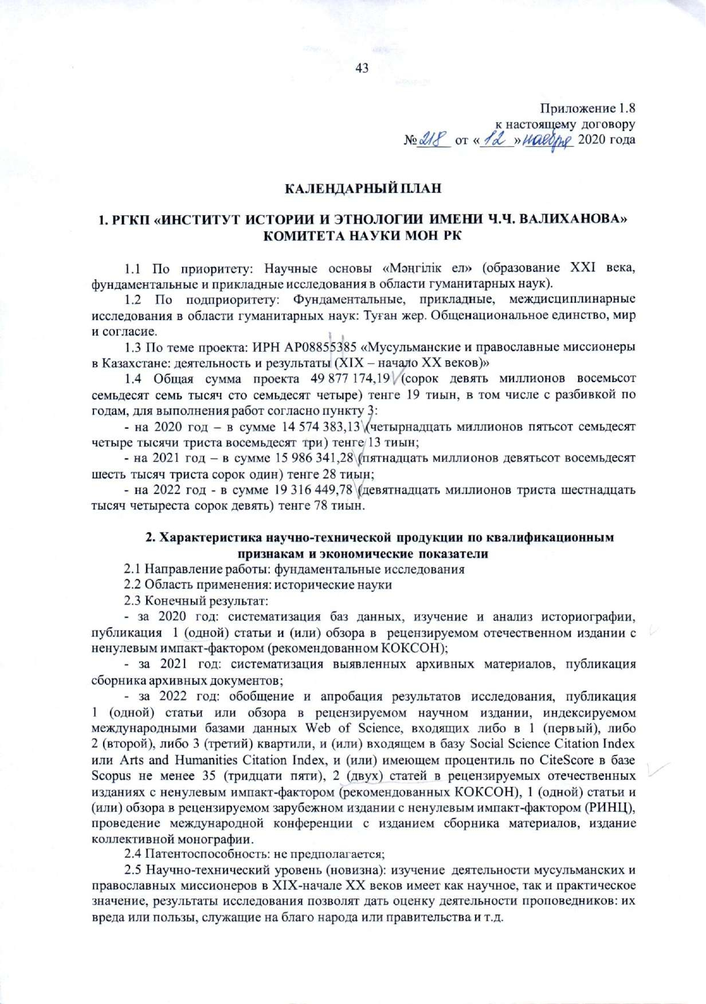
Календарный план
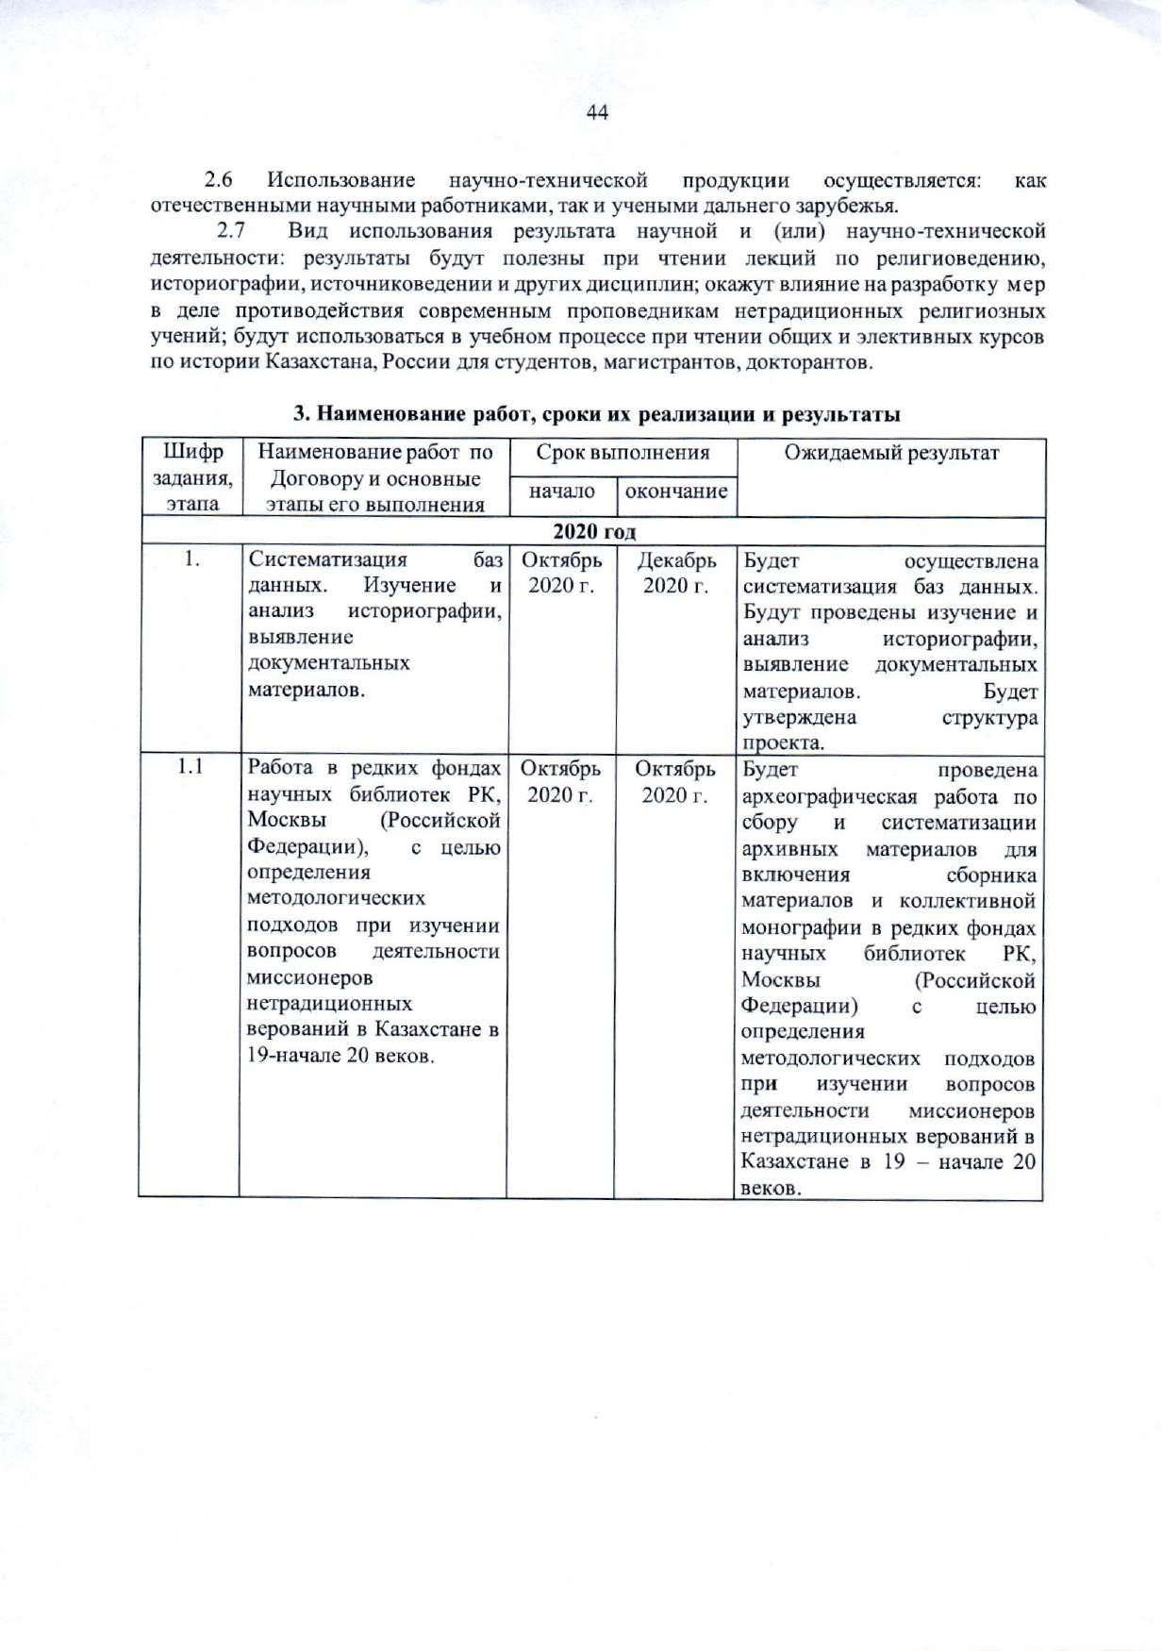

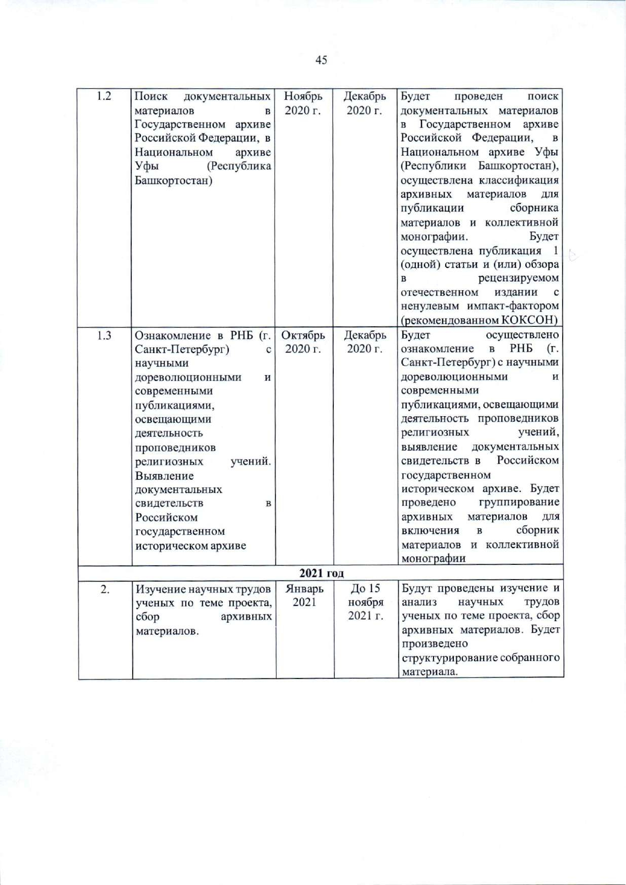

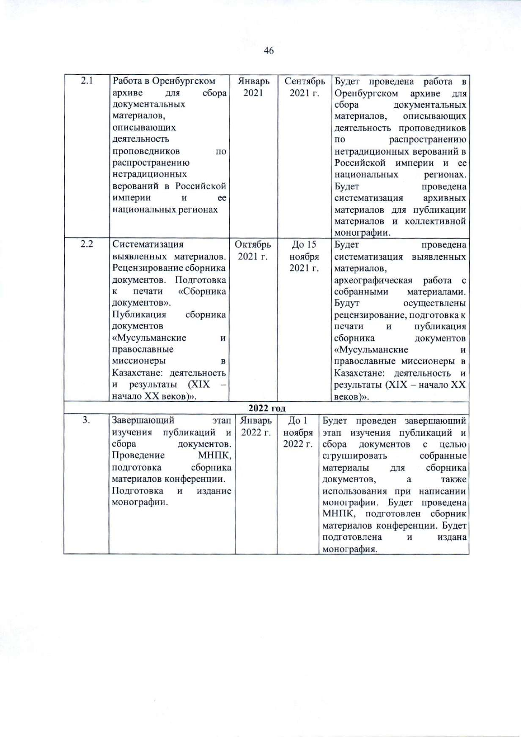

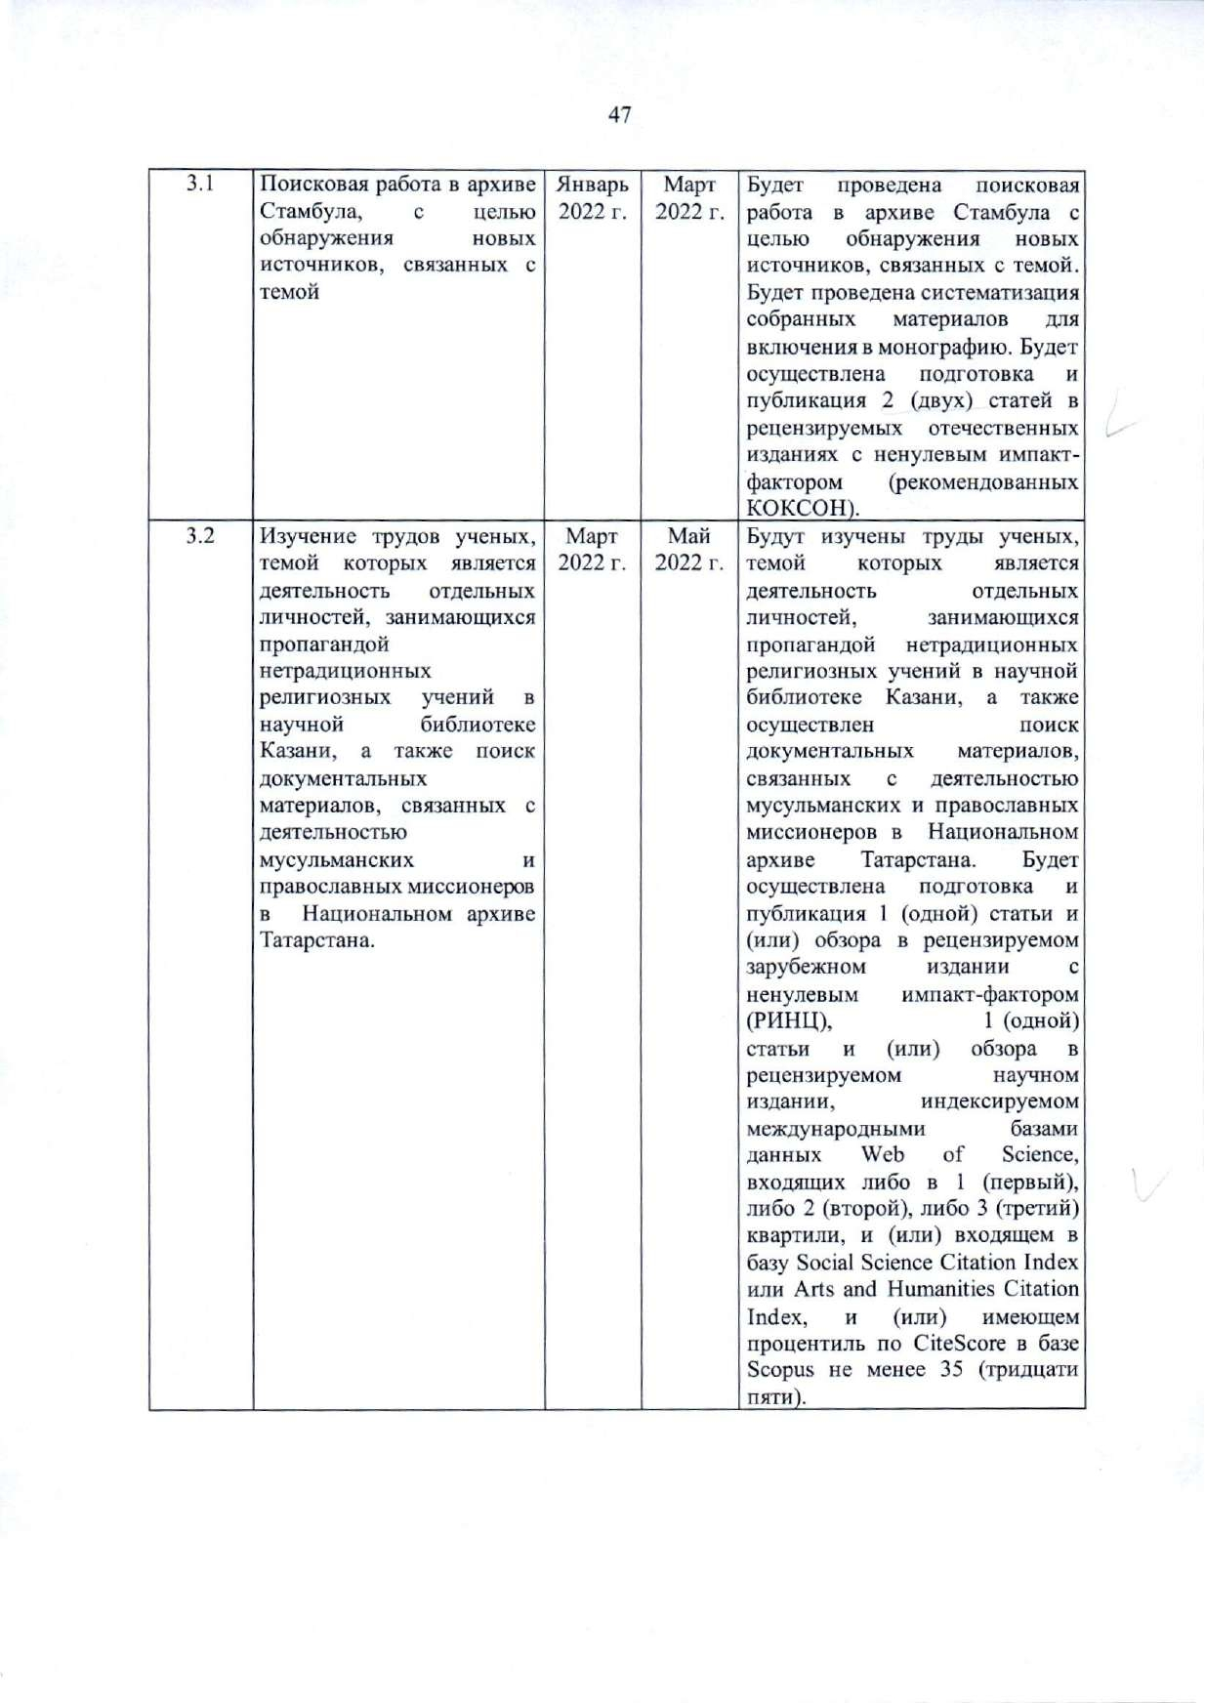

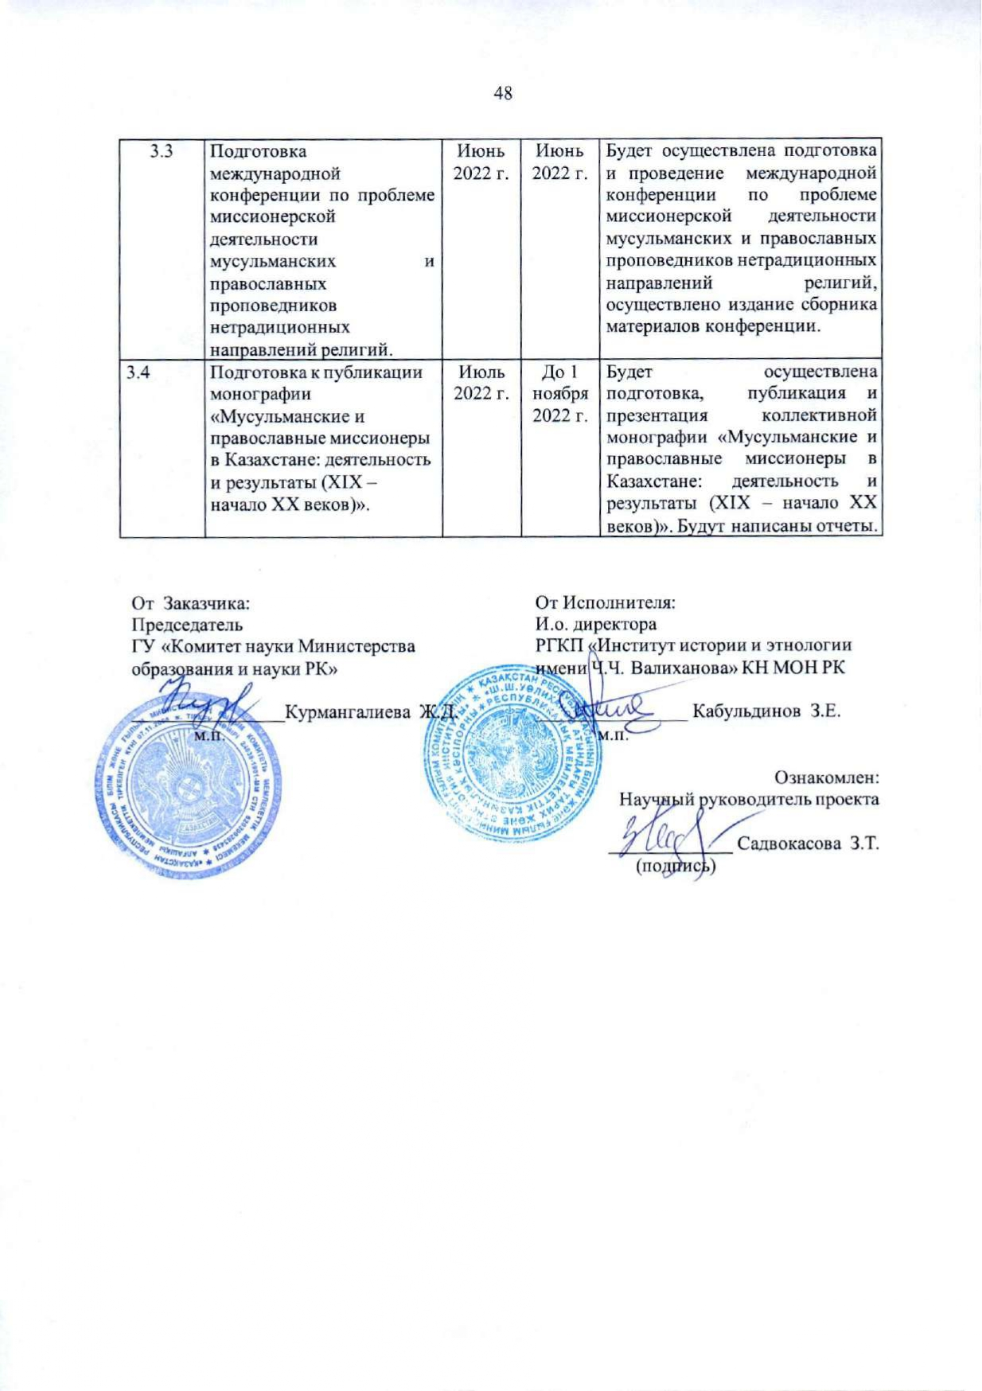

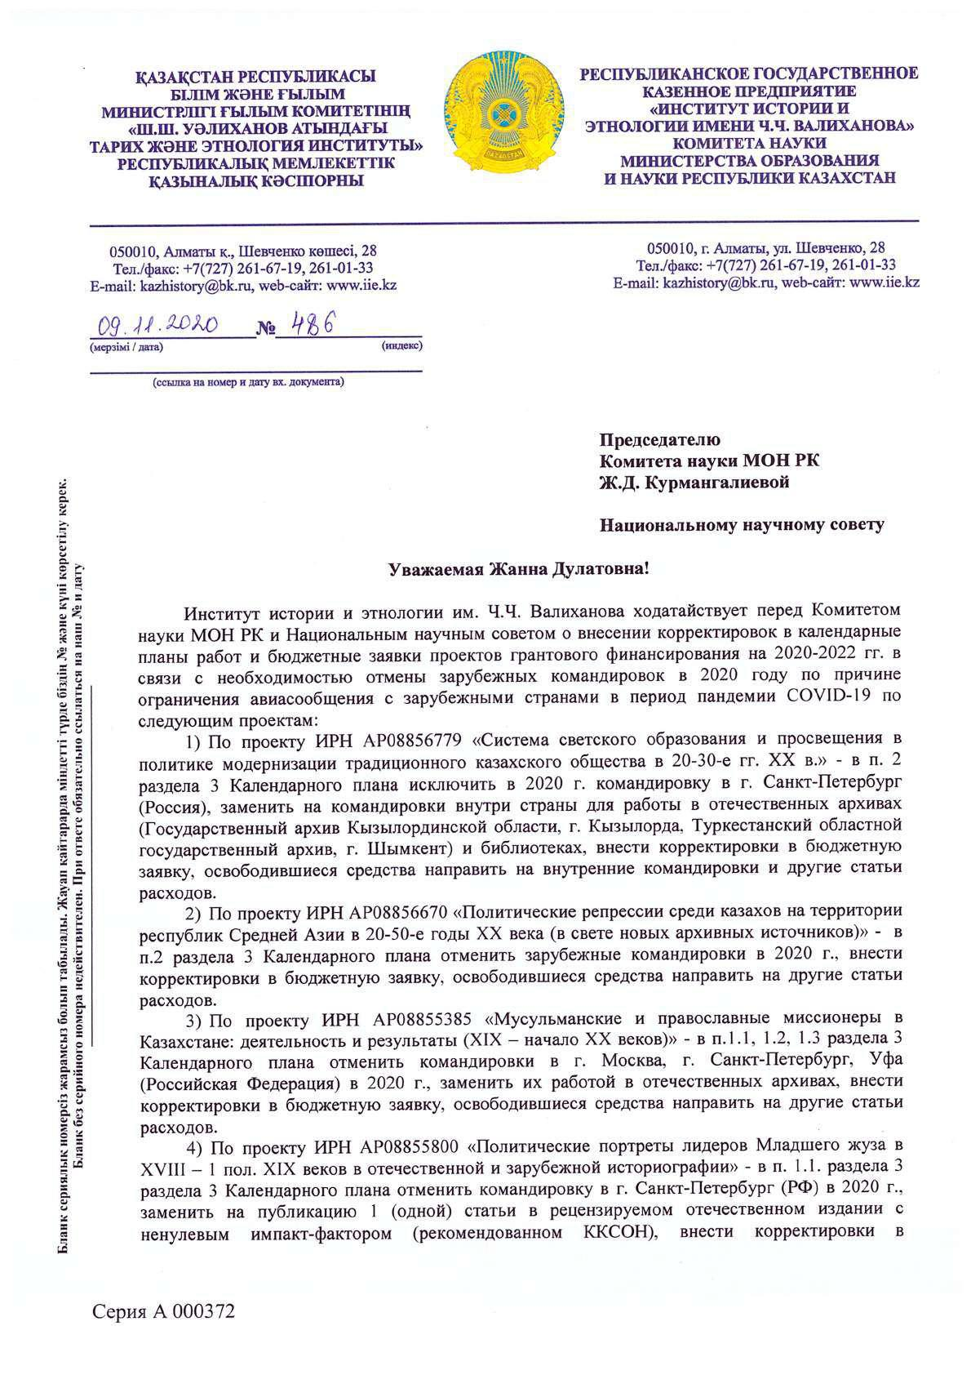



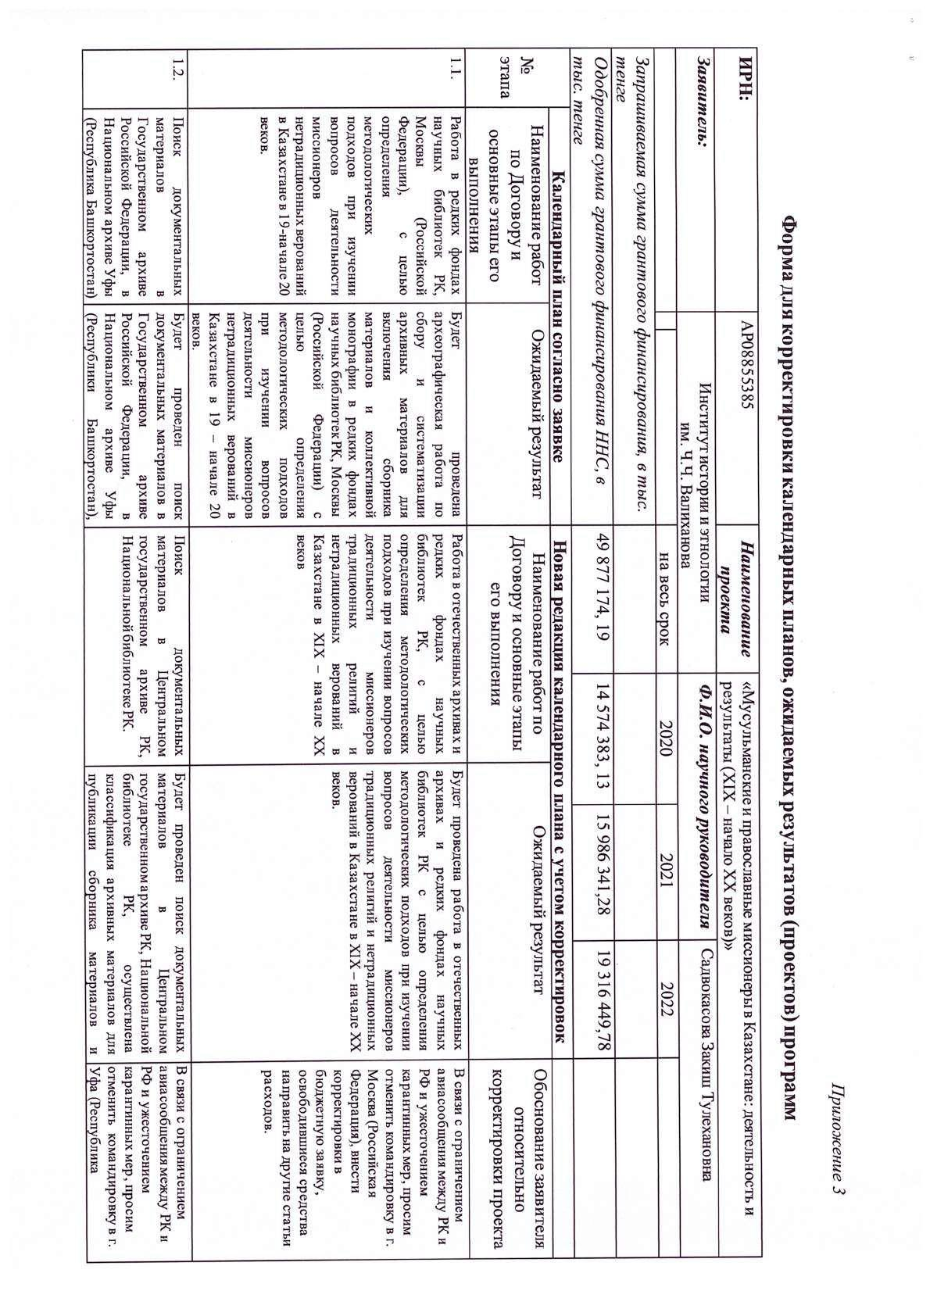

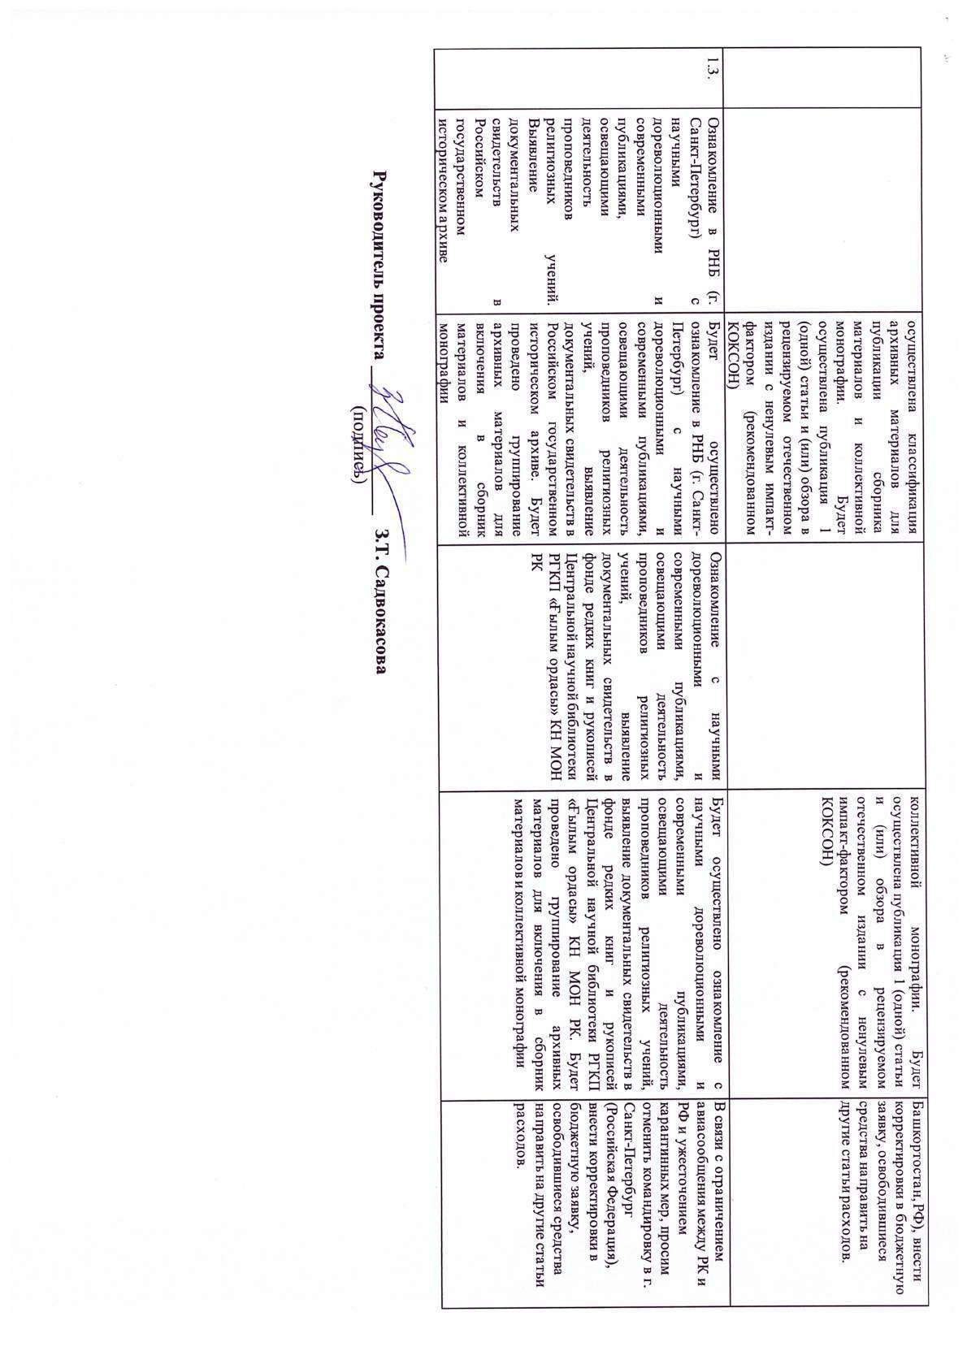

ПРИЛОЖЕНИЕ Б
Публикации по проекту

Статьи в рецензируемых отечественных изданиях (рекомендованных КОКСОН):
1 Садвокасова З.Т. Православная проповедь среди казахов// Электронный научный журнал «edu.e-history.kz». – 2020. – №4 (24)
2 Рүстемов С.К., Оразов Р.Е. Мұсылмандық қозғалыс және қазақтар // Электронный научный журнал «edu.e-history.kz». – 2020. – №4 (24) (в печати).

